中國文化大學教育部高教深耕計畫計畫成果紀錄表

子計畫 | C1 擴大推動產學合作及實習媒合，接軌產業需求，提升育才成效
具體作法 | 實務學習場域進行參與式學習:辦理實作課程與實務場域訓練，提升學生實  務操作與問題解決能力。
主題 | 高山與高齡沒有距離：陽明山步道高齡運動課程之參與式學習暨三創培力計畫
內容  （活動內容簡述/執行成效） | 主辦單位：中國文化大學體育學系  活動日期：4/20 14:00-16:00  活動地點：大孝館408教室  主 講 者：Workin LAB 強大肌力訓練中心 陳易廷 執行長  參與人數：人（教師1人、學生20人）  內 容：本課程以「創業與訓練的秘辛」為主題，由 Workin LAB／強大肌力執行長進行健身產業經營模式介紹與背景分享。課程說明健身房常用之科技檢測與評估流程，包含針對不同族群（一般民眾、高齡者、運動員）之檢測重點與追蹤方式，如 FMS 動作評估、步態速度檢測、速度依循訓練、握力測試等。並進一步示範如何將檢測結果轉化為可執行的訓練課表與週期化規劃，探討不同族群在目標設定、強度安排與風險控管上的設計差異。最後分享創業歷程與創業機會，提供有意投入運動產業之學生職涯與創業建議。  執行成效：  - 產業理解與職涯視野提升：學生掌握健身產業之經營模式、服務流程與市場需求，對運動專業如何轉化為產業服務具有更清晰的認知。  - 檢測—追蹤—訓練轉譯能力：學生理解多族群（一般/高齡/運動員）之檢測重點、標準與追蹤策略，並能初步建立「評估結果→訓練目標→課表設計」的轉譯邏輯，將作為後續社區課程分級與個別化處方的基礎。  - 三創培力：透過創業經驗與機會分享，學生能將自身運動專業對應到創業/就業情境，理解服務設計、差異化定位與可行商業模式的關鍵要素，強化未來投入運動產業或創業之可行方向。
活動照片  (檔案大小以不超過2M為限) | 活動照片電子檔名稱  (請用英數檔名) | 活動照片內容說明(每張20字內)
活動照片  (檔案大小以不超過2M為限) | 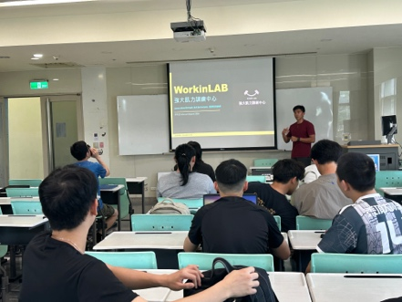 | 背景及經營理念、模式介紹
活動照片  (檔案大小以不超過2M為限) | 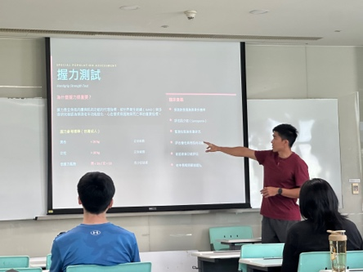 | 說明握力測試評估及執行方式
活動照片  (檔案大小以不超過2M為限) | 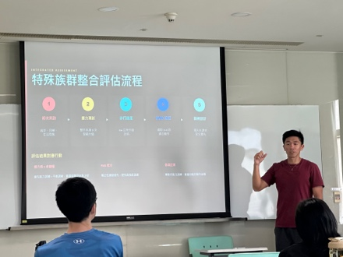 | 說明特殊族群整合評估流程
活動照片  (檔案大小以不超過2M為限) | 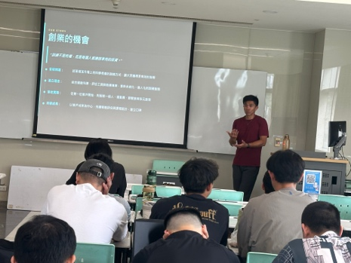 | 分享創業機會及建議
活動照片  (檔案大小以不超過2M為限) | 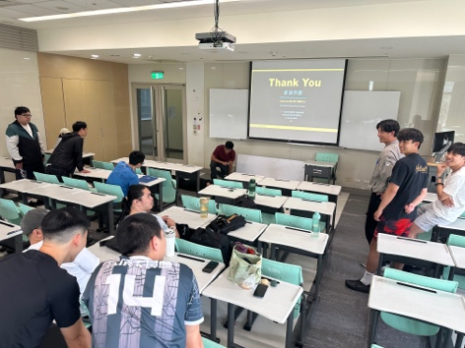 | 學生演練FMS動作評估
備註：活動照片請附上原始照片一併回傳
附件檔案 | 附件檔案名稱  (請用英數檔名) | 附件名稱
附件檔案 |  | 簽到表

